農田水利設施受理兼作其他使用作業流程
《農田水利法》第12條指引及相關要件

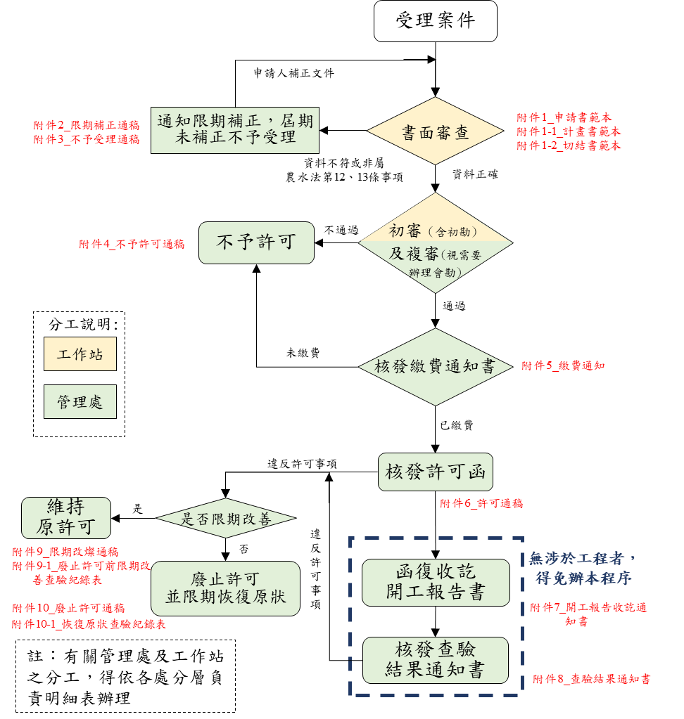
註：①以上之文件需裝訂成冊一式四份(正本一份，影本三份)，工作站
自行留存一份。
②如有變更使用內容時，應重新提出申請許可。
③架橋超過4M視渠道管理需求，得請申請人留設。
☆申請農田水利設施兼作其他使用之使用費收費計算公式：一、 依農田水利申請許可案件規費收費標準略以：「第二條依農田水利法（以下簡稱本法）申請各種許可使用行為之使用規費；其收費計算基準如下：．．．依本法第十二條第一項但書規定，申請許可農田水利設施兼作架設橋涵、建築通路跨越、埋設設施、架空纜（管）線及配合政府重大政策，或其他經主管機關許可之事項者，應繳納費額如附件一．．． 繳納基數：使用面積×當期公告土地現值×百分之五×許可有效期間。」。
二、 如屬既設(先行施設)之申請案於申請日前，先行使用費(不當得利)：使用面積×當期公告土地現值×百分之五×先行使用期間，最長追繳5年。

例:倘若申請一座橋樑，使用面積20平方公尺，依據水利用地土地
登記謄本記載公告現值1000元/平方公尺。
計算公式：使用面積×當期水利用地公告現值×0.05×20年
=20×1000×0.05×20=20,000元。
先行施設加收先行使用費25%(最長追繳5年)=25,000元。

備註：採計費率基數百分之五，原則以一次計收(20年)方式辦理，至於架設橋涵使用面積部分係依橋面與引道地(堤防用地)面積計算，水路地籍已供公共道路使用者得予減免，並參酌地政機關核發地籍圖謄本之地籍線寬度、現況土地界址及經現地水路勘查等，另附掛及架設管線、纜線等，則係依申請管徑×使用長度計算，惟採計收費最小管徑為0.1公尺(面積寬度未達十公分者，以十公分核計)。

